Activités du mois de décembre 2025
Date | Activité | Prix | Où ?  À quelle heure ? | Pour qui ?
Mercredi  3 décembre | L’équipe de choc  Gym douce  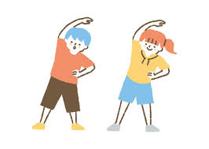 | 2 € | À Vis à Vis  de 13h30 à 15h30 | Inscription obligatoire auprès de Jonathan  0499/23.69.82  ou de Marie et Auriane  ! Nombre de places limité !
Vendredi  12 décembre | Cœur à prendre    Réunion pour discuter des activités     | Gratuit | À Vis à Vis  de 9h30 à  11h30 | Les personnes intéressées
Mercredi  17 décembre | L’équipe de choc  Atelier sculpture  (Crèche de Noël, photophore…)  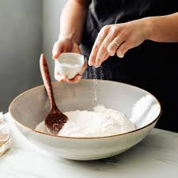 | 2 € | À Vis à Vis  de 13h à 16h | Inscription obligatoire auprès de Jonathan avant le  11 décembre  0499/23.69.82  ou de Marie et Auriane  ! Nombre de places limité !
Jeudi  18 décembre | Activité de Noël  Repas + balade au marché Noël de Bruxelles    + échange de cadeaux | 47 €  À payer sur le compte BE65 0012 8158 3396 (avant le 28/11)  Communication :  activité de Noël + votre nom  Cette somme paie :  - le repas : 1 plat + 1 dessert + 1 boisson : 37,50€  - le train : 9,50€  + 1 cadeau à offrir  (5€ maximum)  Exemples : une bougie, des chaussettes, du chocolat, une tasse, un joli bricolage…  Prévoir de l’argent en plus si vous souhaitez :  patiner, boire un verre au resto ou au marché, manger autre chose au marché  ou vous acheter un petit souvenir | Rendez-vous  à la gare de Namur  à 9h45  Retour prévu en soirée  (entre 19h et 20h15)  Prendre de bonnes chaussures et des vêtements chauds  ! Attention : vous devez vous organiser pour pouvoir rentrer chez vous après la sortie ! | Les personnes intéressées  Inscription et paiement obligatoires  auprès de Marie ou Marilyn  avant le  28 novembre  (dernière limite !)
Menu du dîner de Noël
Plat (choisir 1 des 4) :
- Carbonnades à la flamande, frites fraîches
Ou
- Ballekes (= petites boulettes) sauce au sirop de Liège, frites fraîches
Ou
- Vol-au-vent de champignons (boulettes de céleri rave et sauce blanche), frites fraîches (plat végétarien)
Ou
- Duo de croquettes artisanales (au fromage Vieux Brugge et crevettes grises de la mer du Nord)

Dessert (choisir 1 des 2):
- Mousse au chocolat
Ou
- Crème brûlée

Boissons :
- Un soft ou un verre de vin bio ou une bière au fût
- Si vous voulez des boissons en plus : vous les paierez vous-même directement (ce n’est pas compris dans le prix du forfait repas)

